Dès la rentrée scolaire de septembre 2023, l’accès à l’ENT se fera via le service d’authentification national EduConnect. Le portail Educonnect vous permettra de suivre la scolarité de l’ensemble de vos enfants, du 1er ou second degré à l’aide d’un seul et même compte. Ce sera le seul moyen d’accéder à l’espace ENT.
Pour obtenir vos codes, il faut se rendre sur educonnect.education.gouv.fr choisissez de vous identifier via 'FranceConnect' ou en cliquant sur 'je n'ai pas de compte'.
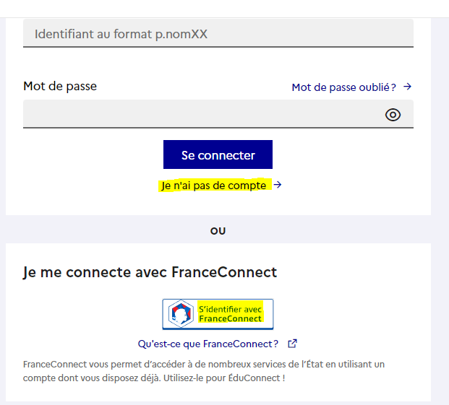
Si toutefois, vous n’y parvenez pas, le directeur de votre établissement vous remettra, sur votre demande, vos identifiants.
Il est à noter que pour que vos identifiants fonctionnent correctement, vos numéros de téléphone portable doivent être à jour dans la base informatisée de l’école de vos enfants. C’est pourquoi il est absolument nécessaire d’informer l’école dans les plus brefs délais en cas de changement et de vous assurer dès cette fin d’année qu’il est correctement enregistré.
Bien cordialement

